**الجمهوريــــة الجزائريــــة الديمقراطيــــة الشعبيـــة**

**وزارة التربيــــــة الوطنيـــــــة**

**متوسطة: عواد فاطيمة بعين الزرقاء السنة الدراسية:2017/2018**

**مستوى: السنة الرابعة متوسط المــــــدة: ســــــــــــاعة ونصف**

**التاريخ: 06 /12/2017**

**التمرين الأوّل:6نقاط**:

* **نحقق التركيب التجريبي الموضح في الشكل (الوثيقة1) بحيث ثقل العربة (C) هو 1,5Nوكتلته الجسم (S1) هي 300g، وسطح الطاولة يتكون من جزأين : (ABC) أملس تماما و الجزء (CD) خشن.**

**في البداية نمسك الجسم (S1) ثمّ نحرره فتتحرك العربة (C) على الطاولة وعند وصولها إلى النقطة B نقطع الخيط**

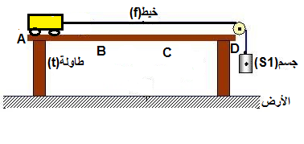

* **مثل القوى المؤثرة على كل من العربة (C) والجسم (S1) قبل قطع الخيط وذلك باستعمال سلم الرسم التالي**

**1cm 1,5N**

* **أذكر القوى المؤثرة على العربة في الجزء (CD)**
* **يمثل الشكل (الوثيقة2) مخطط السرعة بدلالة الزمن لحركة إحدى الجملتين السابقتين {العربة (C) أوالجسم (S1)}**
* **أي جسمين توافق حركته المخطط (الوثيقة2)**

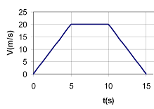

* **حدد مراحل حركة الجملة**
* **في أي مرحلة تأثرت الجملة بقوة مع مقارنة جهتها بجهة الحركة ؟ علل**
* **في أي لحظة قُطِع الخيط وكم كانت السرعة في تلك اللحظة**
* **أرسم مخططا كيفيا لسرعة الجملة الأخرى .**

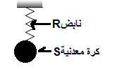

**(الوثيقة 3)**

**التمرين الثاني:6نقاط**

* **نعلق كرة معدنية (S)كتلتها m=500g في نابض R (الوثيقة 3)**

1. **أذكر الأفعال الميكانيكية المؤثرة على الكرة؟**
2. **مثل هذه الأفعال باستعمال سلم الرسم التالي :1cm 2N**

* **نستبدل الكرة المعدنية بقضيب مغناطيسي ونحقق التركيب التجريبي (الوثيقة 4) ، نسحب المغناطيس إلى الأسفل ثمّ نتركه لحاله .**

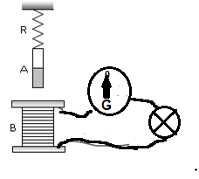

1. **ماذا تلاحظ على كل من الغلفانومتر والمصباح؟**
2. **كيف تسمى هذه الظاهرة ؟**
3. **كيف يسمى التيار المنتج في هذه الظاهرة؟**
4. **أذكر جهاز يعمل بنفس المبدأ**

**الصفحة 1/اقلب الصفحة**

**الوضعية الإدماجية :**

* **من أجل نقل الأثاث إلى منزلهم الجديد ساعد أحمد أبويه في تحريك الأثاث لكنهم وجدو صعوبة في تحريك الخزانة .**
* **ما سبب الذي أعاق الخزانة عن الحركة ؟**
* **اقترح حلا مناسبا لمساعدة أحمد على تحريك الخزانة**
* **بعد حمل الأثاث في السيارة وعند السير على طريق معبد صادف الأب شاحنة نقل المحروقات متوقفة في الطريق والمازوت يتسرب من خزانها ،فأوقف السيارة لكن أحمد صاح قائلا :"لماذا توقفت هنا يا أبي ، لن نستطيع الإقلاع من جديد"**
* **برأيك ما الذي دفع أحمد لهذا الكلام ؟**
* **بصفتك تلميذا في السنة الرابعة متوسط اقترح على عائلة أحمد حلا للإقلاع بالسيارة من جديد**
* **مثل القوة: أ- المساعدة على الحركة السيارة.**

**ب- المعيقة لجر الخزانة.**

**الصفحة 2/ انتهى**